**Одесский национальный университет имени И.И.Мечникова**

**Факультет математики, физики и информационных технологий**

**Кафедра математического обеспечения компьютерных систем**

Автоматизированная интеграционная система проведения онлайн обучения “СвітОсвіти”

**(руководство пользователя)**

**Разработчик программного**

**обеспечения**

**А.С. Максимов**

**Одесса, 2020**

**Содержание**

1. Вход в систему 2
2. Выбор режима работы 3
3. Работа в подсистеме «Аудиторные занятия» 4
   1. Регистрация присутствия студента на занятиях 4
   2. Проведение видео занятий 5
   3. Запуск режима тестирования 5
   4. Прохождение тестирования 6
   5. Режим видео записи занятий 7
4. Режим сессия 9
   1. Проведение контроля знаний (экзамен, зачет) 10

# Вход в систему

Для входа в систему используется ссылка https://osbb-musson.com.ua:59960/InfoSvit.html

Где требуется ввести «логин пользователя» и пароль.

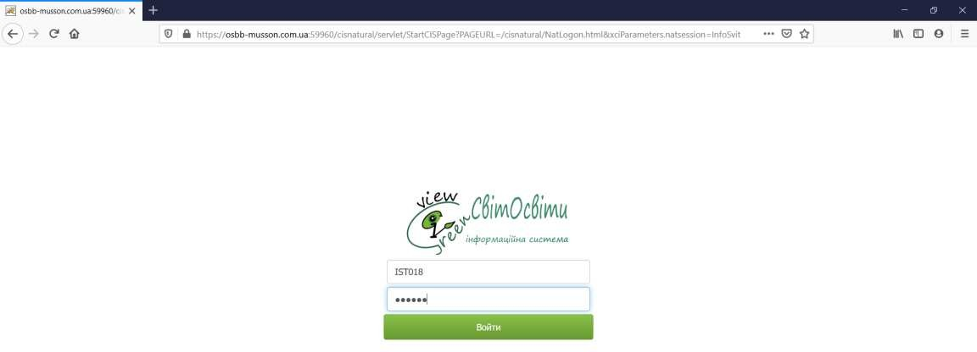

Рис. 1.

При первом входе пользователя , устанавливается пароль, который он вводит сам (далее этот пароль используется без изменения, срок действия пароля 100 дней. После истечения скора действия пароля система автоматически запрашивает пользователя для ввода нового пароля)

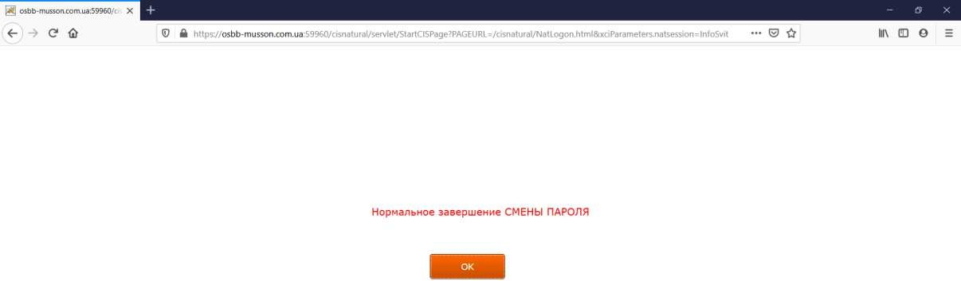

Рис.2.

Далее пользователю высвечивается установленное меню ( перечень доступных подсистем)

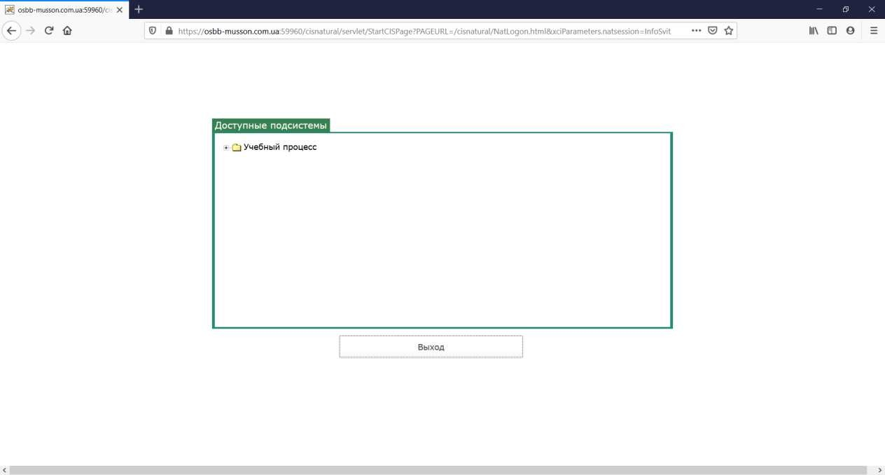

Рис. 3.

# Выбор режима работы.

Пользователю отображается перечень доступных подсистем, котрые определяюся администратором системы и функциональными обязанностями пользователя.

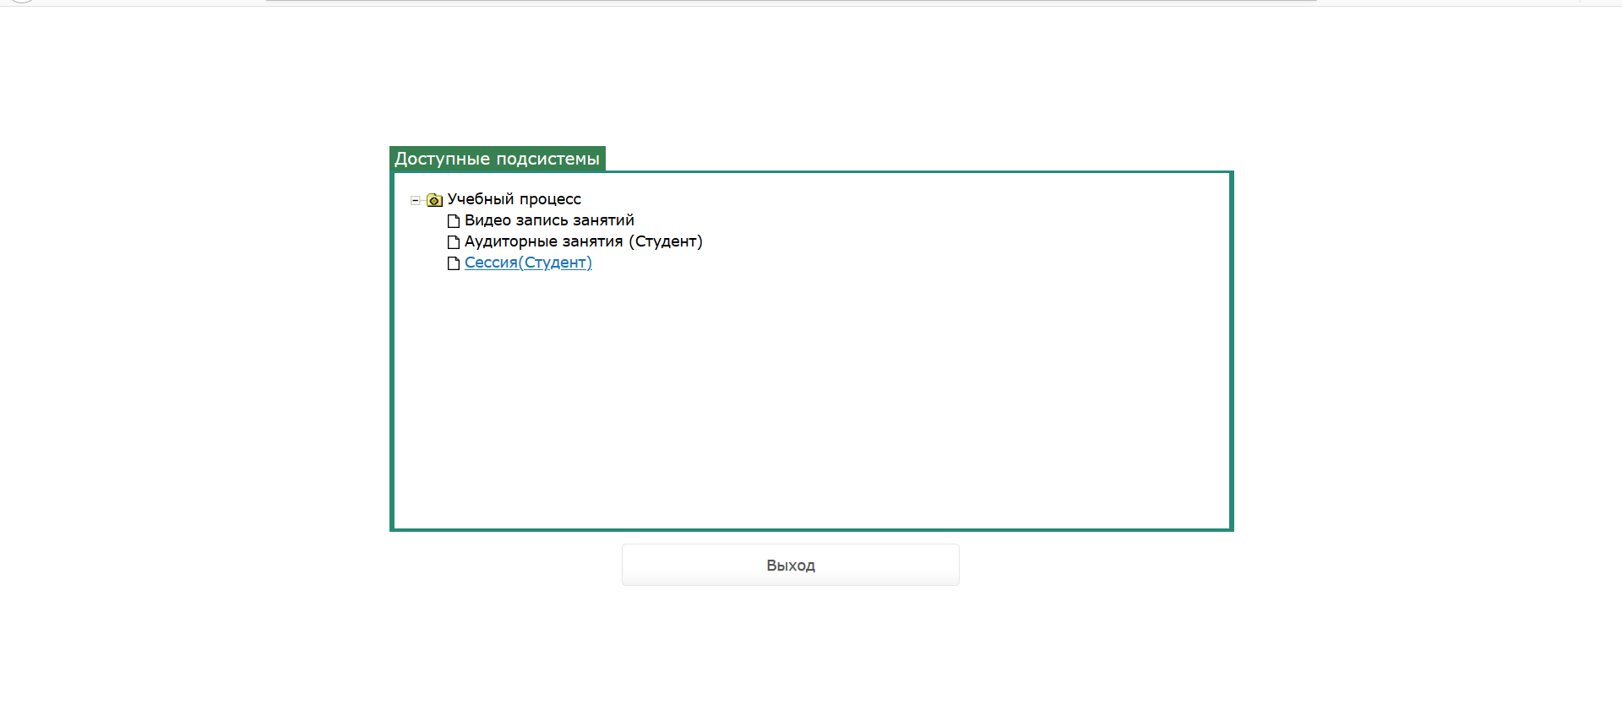

Рис. 4.

# Работа в подсистеме «Аудиторные занятия».

Пользователю отображается три информационные области: «Занятия по дате»,

«Информация» и «Видео, документальные материалы»

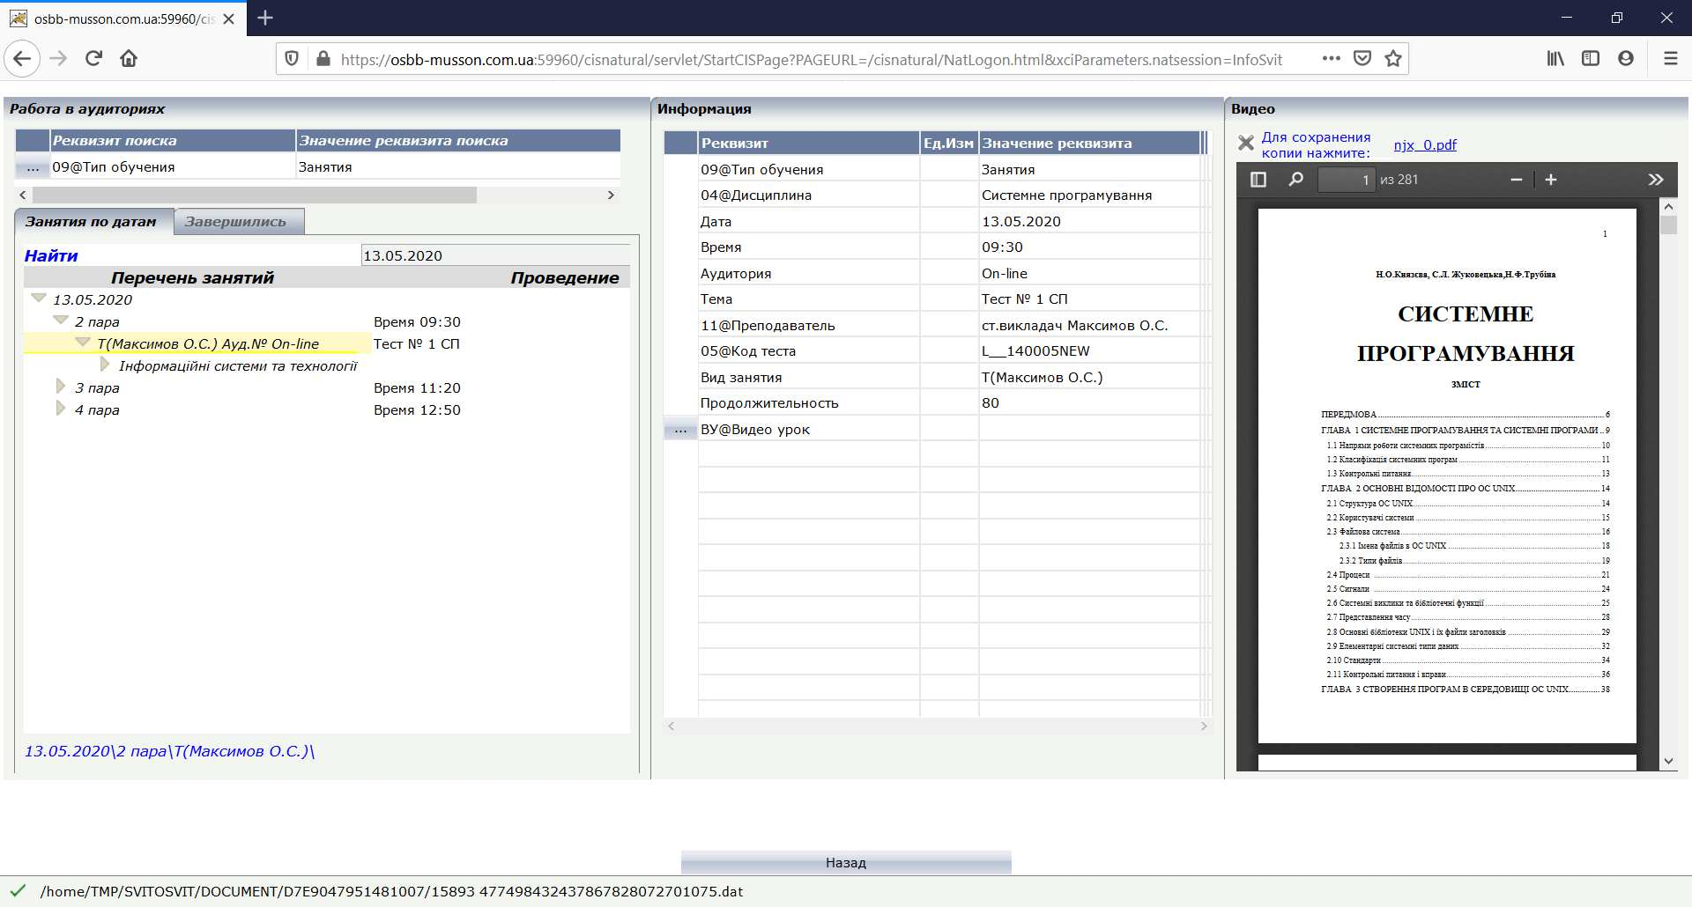

Рис. 5.

## Регистрация присутствия студента на занятиях

Для регистрации студента в «Журнале посещения занятий», необходимо выбрать ***Дату\пару\занятие\специальность\курс\группу*** и нажать «правая кнопка манипулятора мышь» и выбрать режим контекстного меню «Отметить присутствие на паре»

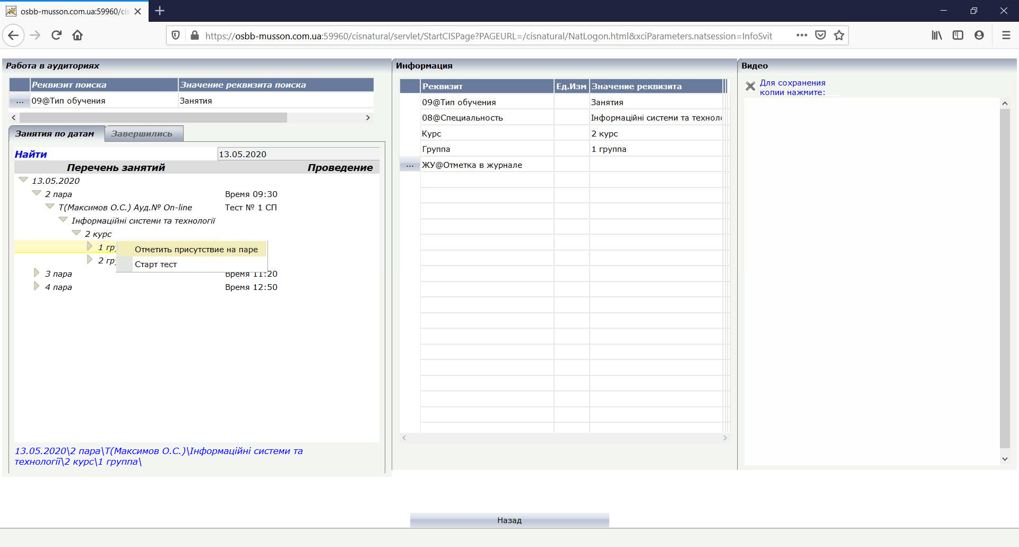

Рис. 6.

## Проведение видео занятий

Для перехода студента в режим «Видео занятий», необходимо выбрать

***Дату\пару\занятие\*** и нажать «Видео урок». При этом студент переходи в режим

«Облачных конференций ZOOM».

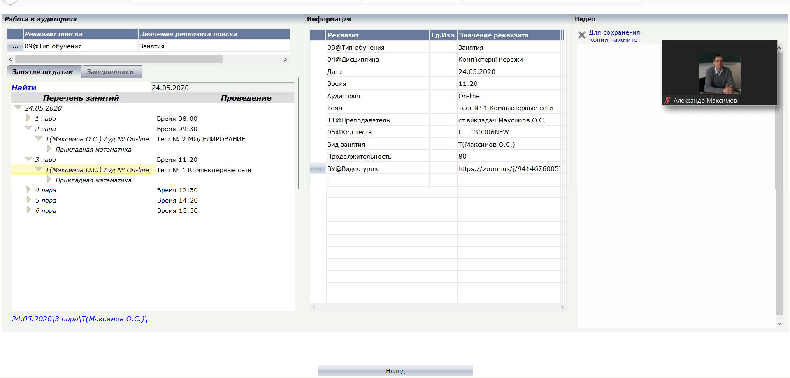

Рис. 7.

## Запуск режима тестирования

Для прохождения теста студенту необходимо выбрать ***Дату\пару\занятие\*** и нажать

«правая кнопка манипулятора мышь» и выбрать режим контекстного меню «Старт тест»

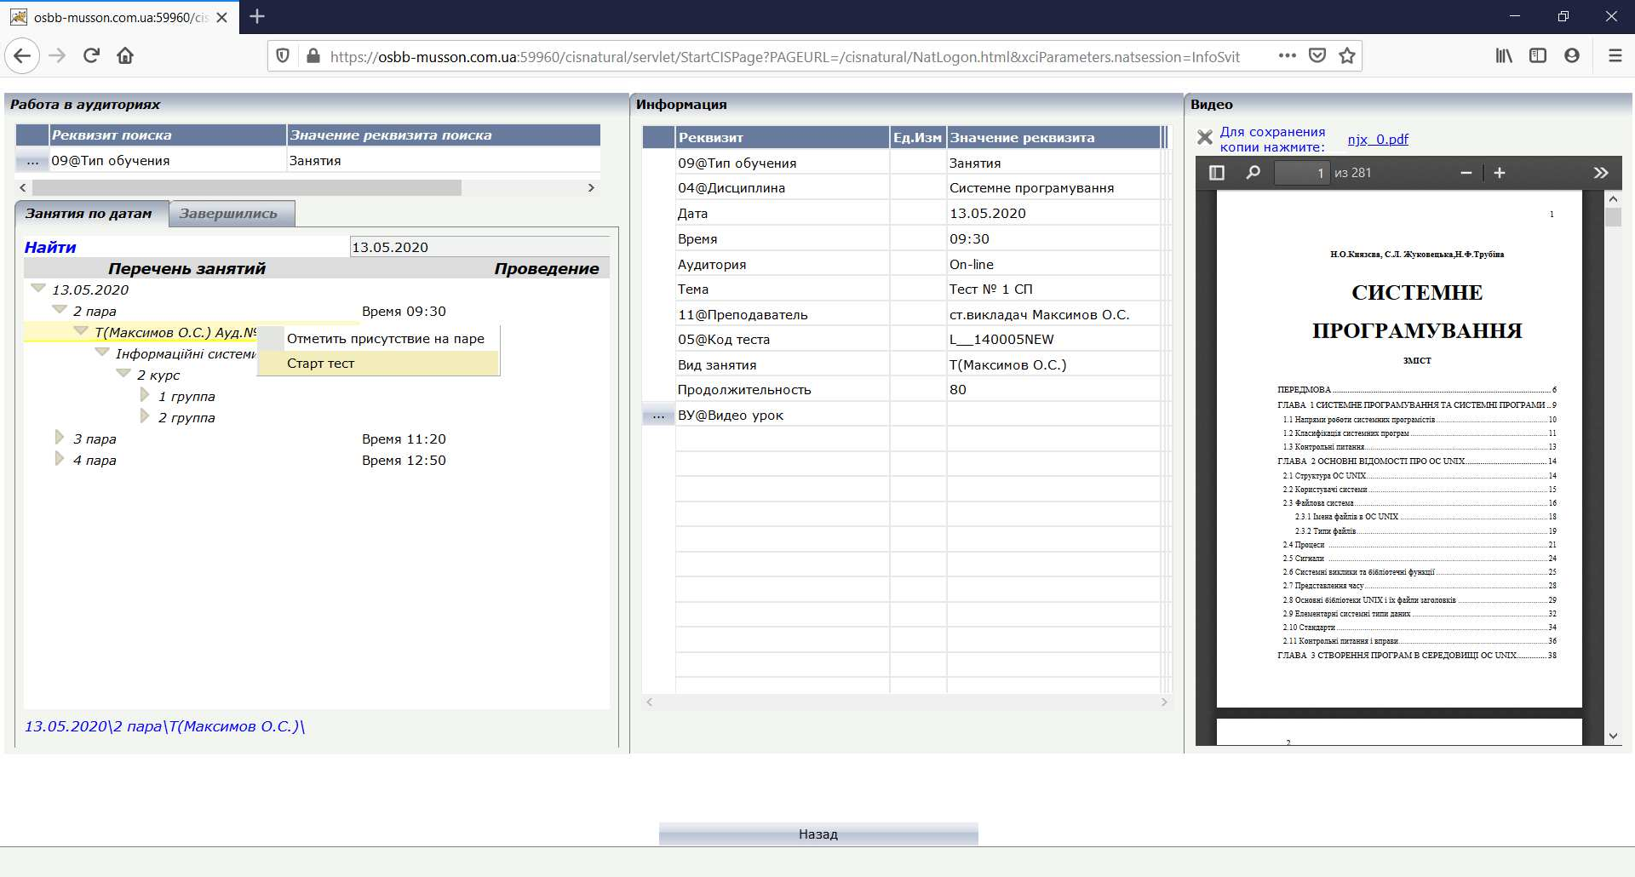

Рис. 8.

Если в информационном блоке «Информация» поле «Код теста» не пустое, то запускается тест с кодом и названием из поля «Тема»

## Прохождение тестирования

Для начала прохождения теста необходимо надать на кнопку «Начать тест»

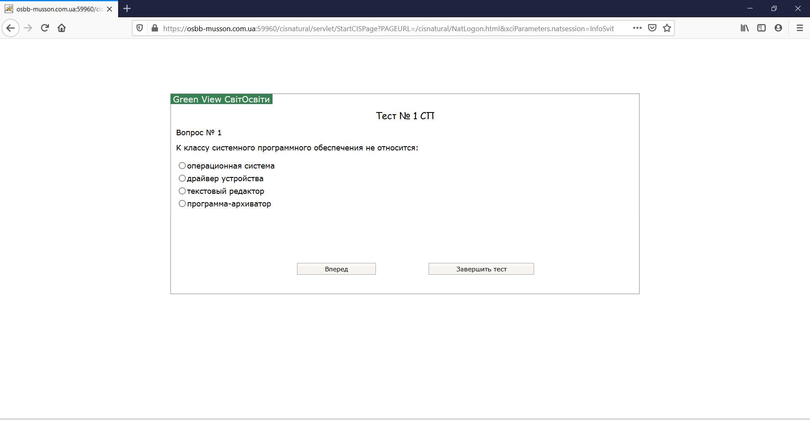

Рис. 9

Управляющие кнопки «Вперед» «Назад» «Завершить тест»

По клавише «Завершить тест» происходит фиксация результатов тестирования.

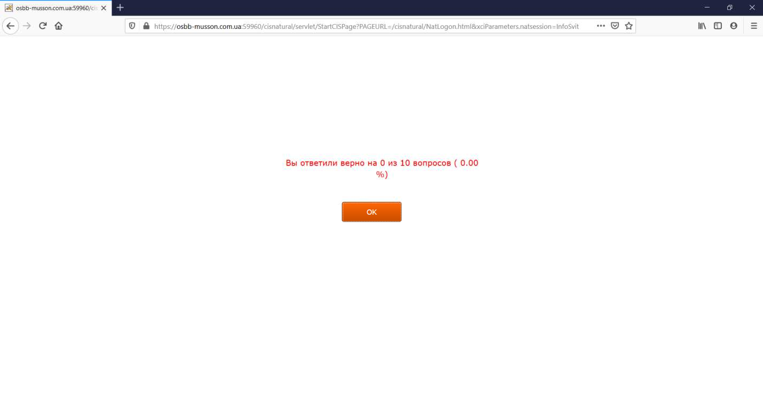

Рис. 10.

### *Примечание. Если тест был завершен, то повторное прохождение его будет недоступным ( без разрешения преподавателя)*

## Режим видео записи занятий

Данный режим позволяет просмативать записанные преподавателем занятия

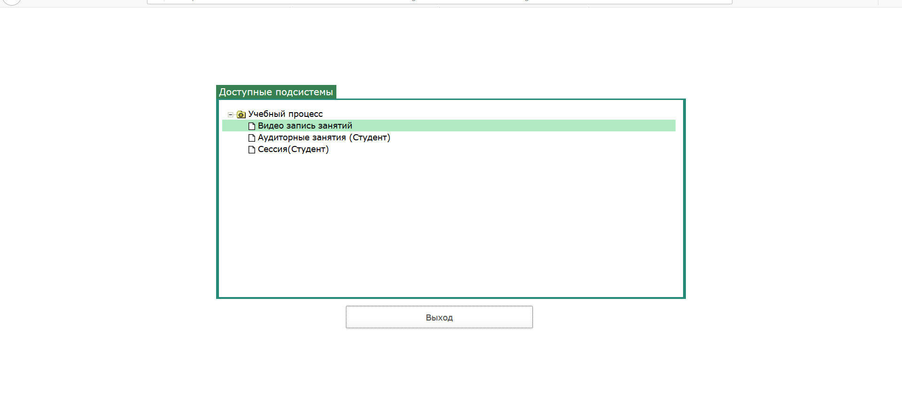

Рис. 11.

После выбора данного режима отображается перечень записей занятий, которые выкладывает преподаватель



Рис. 12.

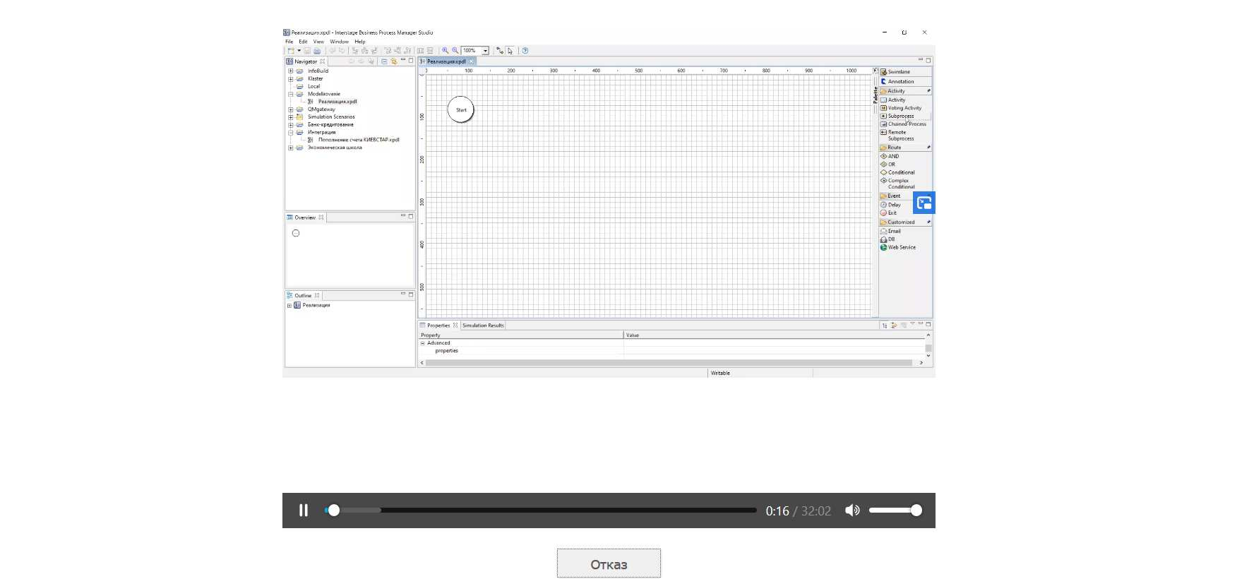

Рис. 13.

# Режим сессия

Данный режим позволяет представить рассписание сессии для студентов.

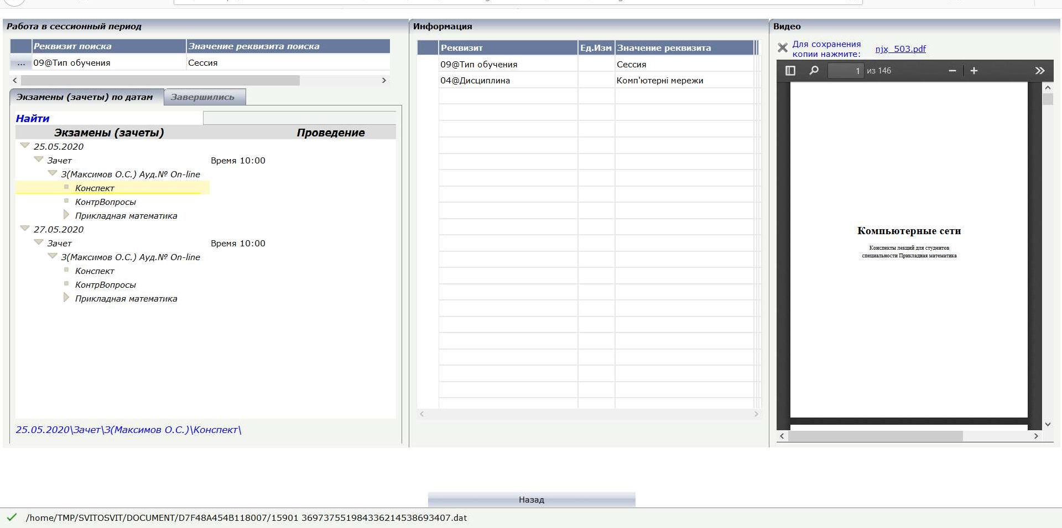

Рис14.

Также преподаватель может выложить контрольные вопросы, учебные материалы. Данный режим можно динамически добавлять различными режимами.

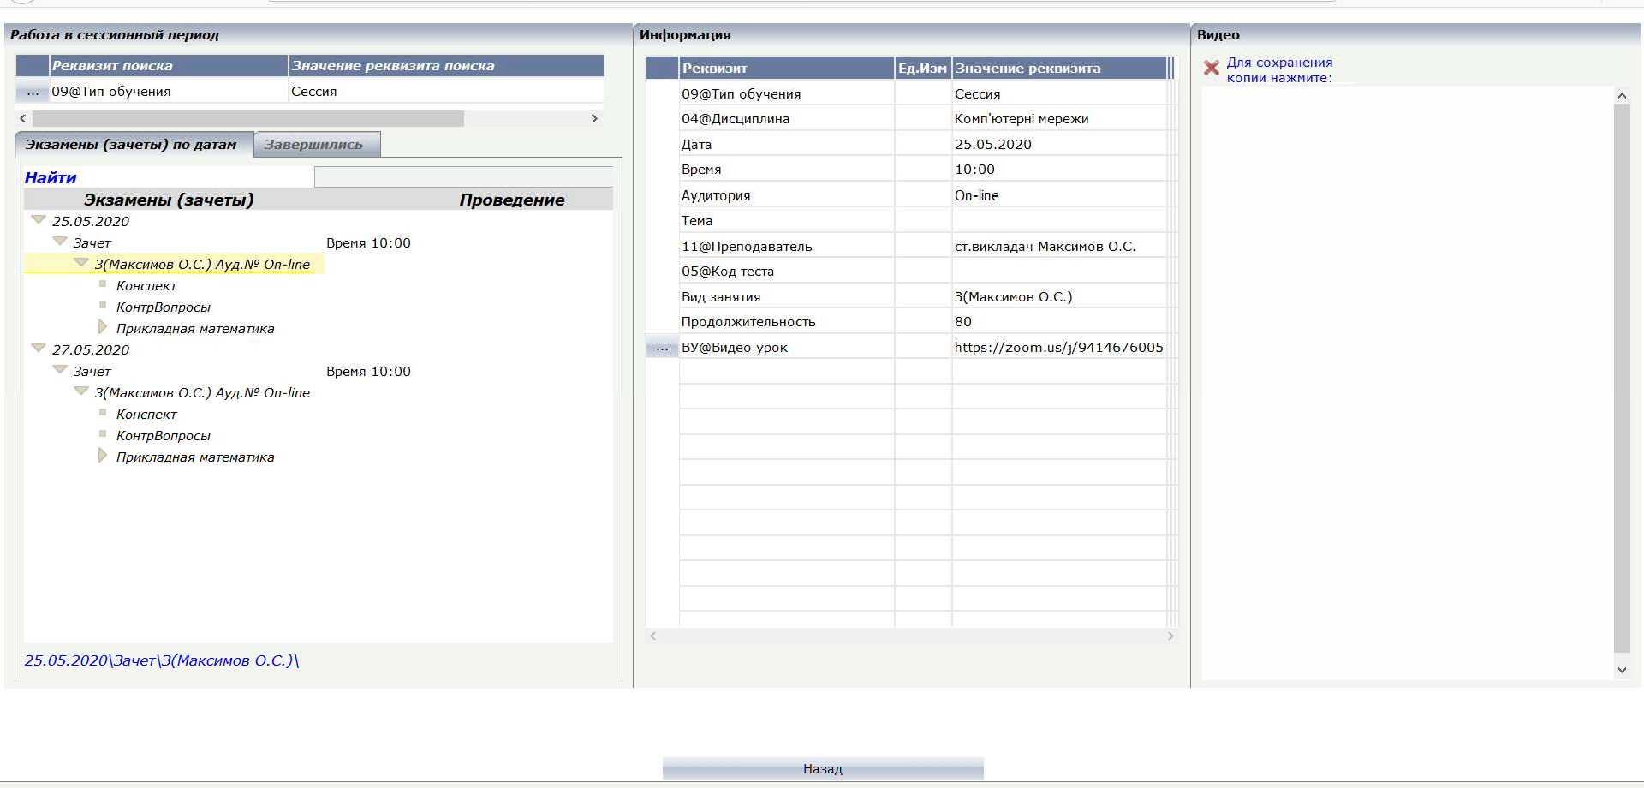

Рис. 15.

Таже экзамен (зачет) может проходить в режиме «Видео урок».

## Проведение контроля знаний (экзамен, зачет)

В данном режиме студент и преподаватель в онлине режиме проводят экзамен. Его проведение состоит из следующих этапов:

Студент входит в режим «Проведение экзамена(зачета)» нажимает кнопку «Получить билет». При этом случайным образом ( генератор псевдослучайных чисел) выдае количество вопросов (определенные настройками системы) из перечня вопросов, сформированных преподавателем.При этом данные вопросы фиксируются в журнале выбора вопросов участников экзамена(зачета). Таким образом, одни и те же вопросы не могут попасть разным студентам.

При этом преподавателю высвечивается список студентов и перечень ими выбранных вопросов.

Далее студень «поднимает руку» информирует преподавателя о готовности и после подтверждения преподавателя переходит в онлайн режим для ответа.

После ответа студента преподаватель выставляет оценку в «электронную ведомость».

Формирование оценки можно определить предварительными правилами формирования оценки. Т.е. построить онтологическую модель комплексного тестирования знаний студента. В данной модели определены все факторы, которые влияют на результирующую оценку студента. Вся информация о работе студента в течении учебного периода храниться в автоматизированной системе и соотвественно используется при оценивании.